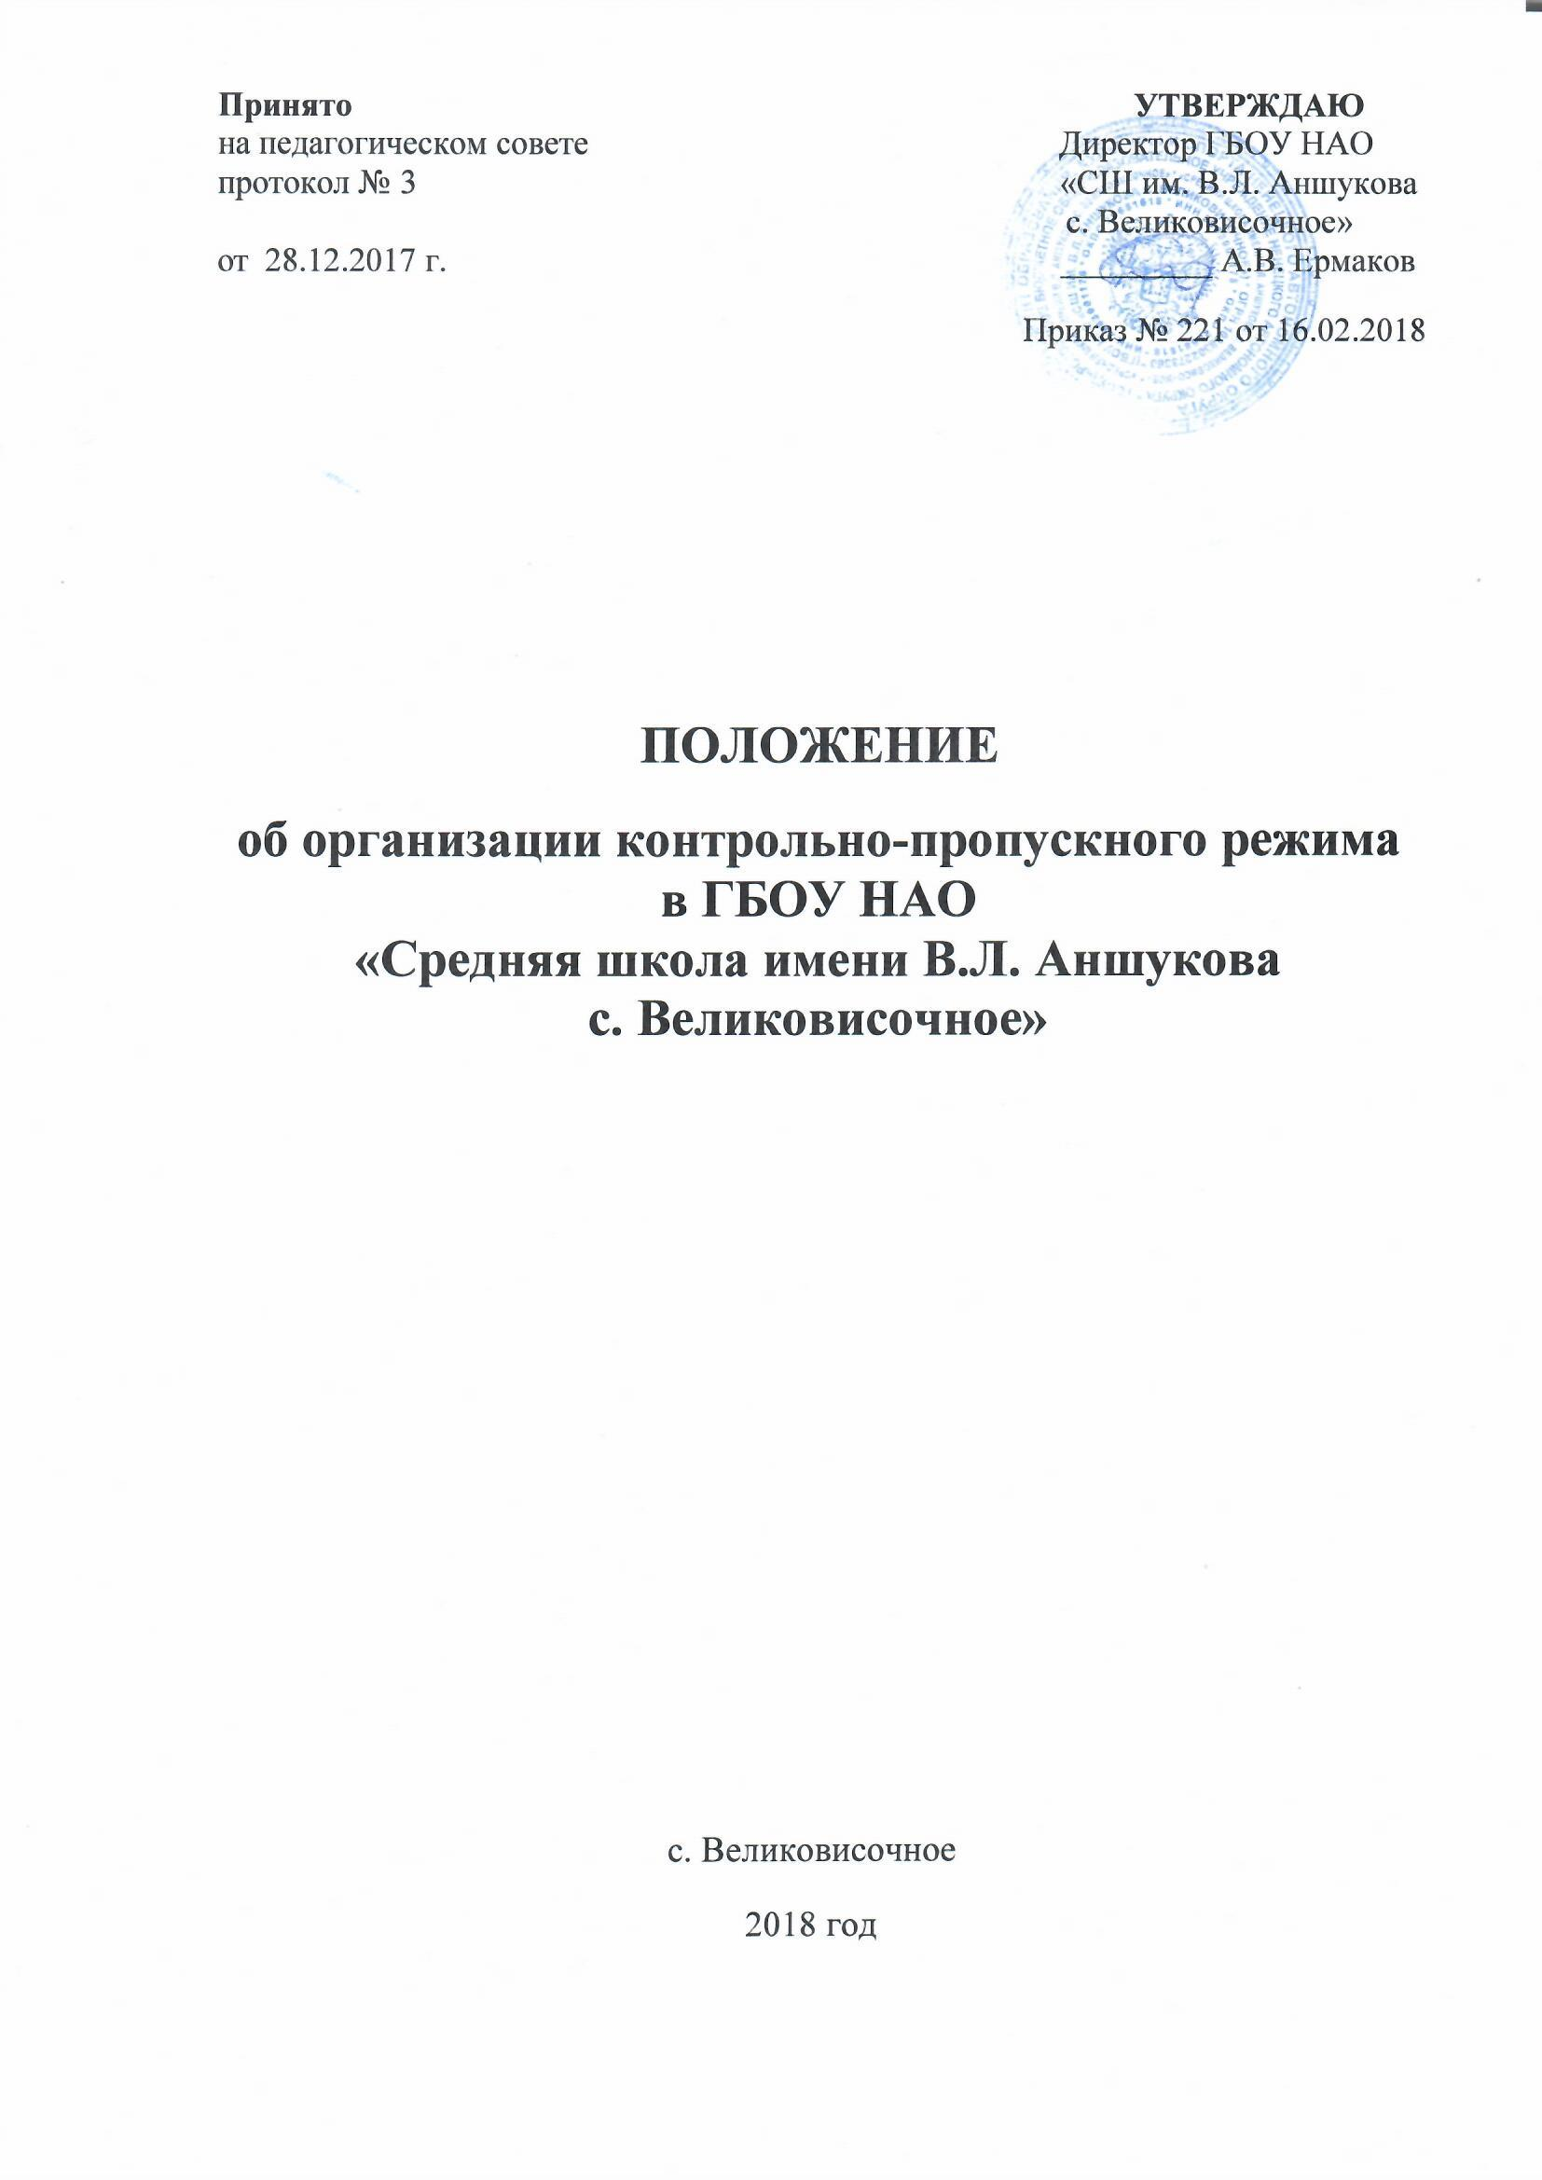
Положение об организации контрольно-пропускного режима

1. Общие положения
1.1. Положение об организации контрольно-пропускного режима (далее – Положение) разработано в соответствии с Указом Президента РФ от 15.02.2006 № 116 "О мерах по противодействию терроризму", Федеральным законом от 06.03.2006 № 35-ФЗ "О противодействии терроризму", Федеральным законом от 28.12.2010 № 390-ФЗ "О безопасности", Федеральным законом от 29.12.2012 № 273-ФЗ "Об образовании в Российской Федерации".
1.2. Положение регламентирует организацию и порядок осуществления в образовательной организации (далее – ОО) пропускного режима в целях обеспечения общественной безопасности, предупреждения возможных террористических, экстремистских актов и других противоправных действий в отношении обучающихся, педагогических работников и технического персонала.
1.3. Положение устанавливает порядок доступа сотрудников, обучающихся и их родителей (законных представителей), посетителей на территорию и в здание ОО, а так же порядок вноса и выноса материальных средств, въезда и выезда автотранспорта.
1.4. Контроль, организация и обеспечение соблюдения контрольно-пропускного режима возлагается:
- на начальника хозяйственного отдела;
- дежурных администраторов (по графику дежурств);
- сторожей.
1.5. Лицо, ответственное за организацию и обеспечение контрольно-пропускного режима на территории ОО, назначается приказом директора школы.
2. Организация контрольно-пропускного режима
2.1. Доступ на территорию и в здание ОО разрешается:
- работникам с 07.00 час. до 21.00 час;
- обучающимся и их родителям (законным представителям) с 08.00 час. до 21.00 час;
- посетителям с 08.00 час. до 21.00 час.
2.2. Вход в здание ОО осуществляется:
- работниками – через центральный вход;
- обучающимися - через центральный вход;
- посетителями – через центральный вход.
3. Обязанности участников образовательного процесса, посетителей при осуществлении контрольно-пропускного режима
3.1. Директор школы обязан:
- издавать приказы, инструкции, необходимые для осуществления контрольно-пропускного режима;
- вносить изменения в Положение для улучшения контрольно-пропускного режима;
- определять порядок контроля и назначать лиц, ответственных за организацию контрольно-пропускного режима;
- осуществлять оперативный контроль выполнения Положения, работы ответственных лиц, дежурных администраторов и др.
3.2. Начальник хозяйственного отдела:
- обеспечивать исправное состояние видеонаблюдения;
- рабочее состояние системы освещения;
- свободный доступ к аварийным и запасным выходам;
- исправное состояние дверей, окон, замков, задвижек, ворот, калиток, крыши и т. д.;
- рабочее состояние аварийной подсветки в указателях маршрутов эвакуации;
- осуществлять контроль выполнения Положения всеми участниками образовательного процесса.
3.3. Дежурный администратор обязан:
- осуществлять контроль допуска родителей (законных представителей) воспитанников, посетителей в здание ОО и въезда автотранспорта на территорию;
- вести журнал регистрации посещений образовательной организации;
- проводить обход территории и здания в течение дежурства с целью выявления нарушений правил безопасности, делать записи в Журнале обхода территории;
- контролировать соблюдение Положения работниками и посетителями ОО;
- при необходимости (обнаружение подозрительных лиц, взрывоопасных или подозрительных предметов и т. д.) принимать решения и руководить действиями по предотвращению чрезвычайных ситуаций (согласно инструкциям по пожарной безопасности, охране жизни и здоровья детей и т. д.);
- выявлять лиц, пытающихся в нарушение установленных правил проникнуть на территорию ОО, совершить противоправные действия в отношении обучающихся, работников, посетителей, имущества и оборудования ОО. В необходимых случаях с помощью средств связи подавать сигнал правоохранительным органам.
3.4. Сторожа обязаны:
- проводить обход территории и здания ОО в течение дежурства с целью выявления нарушений правил безопасности, делать записи в Журнале обхода территории;
- при необходимости (обнаружение подозрительных лиц, взрывоопасных или подозрительных предметов и т. д.) принимать решения и руководить действиями по предотвращению чрезвычайных ситуаций (согласно инструкциям по пожарной безопасности, охране жизни и здоровья детей и т. д.);
- выявлять лиц, пытающихся в нарушение установленных правил проникнуть на территорию ОО, совершить противоправные действия в отношении обучающихся, работников и посетителей, имущества и оборудования ОО. В необходимых случаях с помощью средств связи подавать сигнал правоохранительным органам.
3.5. Работники ОО обязаны:
- осуществлять контроль за пришедшими к ним посетителями на протяжении всего времени нахождения в здании и на территории ОО;
- проявлять бдительность при встрече посетителей в здании и на территории ОО
3.6. Посетители обязаны:
- представляться, если работники ОО интересуются личностью и целью визита;
- после выполнения цели посещения выходить через центральный вход/ выход.
3.7. Работникам ОО запрещается:
- нарушать требования Положения, инструкций по пожарной безопасности, охране жизни и здоровья детей;
- оставлять без присмотра обучающихся, имущество и оборудование ОО.
3.8. Родителям (законным представителям) обучающихся запрещается:
- нарушать требования Положения, инструкций по пожарной безопасности, охране жизни и здоровья детей;
- оставлять без сопровождения или присмотра своих детей.
4. Ответственность участников образовательного процесса за нарушение контрольно-пропускного режима
4.1. Работники ОО несут ответственность:
- за невыполнение требований Положения;
- нарушение инструкций по пожарной безопасности, охране жизни и здоровья обучающихся;
- допуск на территорию и в здание ОО посторонних лиц;
- халатное отношение к имуществу ОО.
4.2. Родители (законные представители) воспитанников и другие посетители несут ответственность:
- за невыполнение требований Положения;
- нарушение правил безопасного пребывания детей в ОО;
- нарушение условий договора с ОО;
- халатное отношение к имуществу ОО.

